高绩效团队的修炼--OKR工作法
深圳 2021年06月26-27日（2天1夜）
【招募人数】
限6家企业，每家企业5-6人最理想，总人数限36人
【费用说明】
个人报名：3980元/人
企业组团：1.5万/企业（每家5人，超5人，每增加1人加收3000）

我们当下所处的是一个复杂多变、充满挑战的VUCA时代（多变的Volatility，不确定的Uncertainty，复杂的Complexity，模糊的Ambiguity），很多常识、规则、逻辑被推翻和颠覆，各种变化以指数级的速度崛起和迭代。企业如何在快速变化的内外部环境中，保持整体的敏捷性、战略目标的准确性、组织能力的适配性，是持续决胜的关键。应对VUCA时代最好的方式也是VUCA(愿景Vision，理解Understanding，清晰性Clarity，敏捷性Agility），其中，OKR工作法和Coach教练是十分适配VUCA时代的工作方法，也是打造和修炼高绩效团队的利器。
OKR之所以有这么大的“威力”，关键在于其理念非常符合当下移动互联网 →人工智能时代的要求：敏捷、开放、动态、关注人性发展；同时，它又具备卓越的特点：注重共同目标、全方位协作、追求挑战和超越。因此，把OKR做到位的企业，一般都能成为行业的佼佼者甚至冠军。企业想持续成功运用OKR，需要搭配CFR教练型管理方式，用OKR+CFR共同打造高绩效团队。
​
【课程收获】
从道至术︱OKR的作用逻辑和创建流程，让您和企业学对OKR、用对OKR、不走弯路；
实战训练︱用体验式教学的方式，全程实战，特别聚焦在OKR落地过程中的关键点；
打造团队︱运用OKR的高绩效原理和管理模式，修炼高绩效团队，发展教练型领导者；
【谁应参加？】
企业一把手、CEO、高层管理者、部门管理者、人力资源管理者、高潜人力
【课程特色】
本课程基于深度的OKR研究和实践，结合Coach教练和行动学习两大重磅工具，为学员提供系统、完整、以落地为导向的OKR学习，超越只停留在表面上的概念培训，用实战锻造一招一式，为学员从“知道”到“做到”搭建桥梁。OKR工作法，从认识到落地，本课程帮助您一站掌握。

课前学习和准备

1、学习陈老师推荐的文章、书籍和视频；
2、提交课程学习目标、提出有关OKR的疑问；
3、企业团体客户提交公司背景和文化信息（使命、愿景、价值观），当前的战略规划和OKR（如有）、以及有关目标和绩效管理问题。

理论培训+实战工作坊

第一天
OKR工作法
核心原理、创建流程、关键要点

上午 09：00-12：30
培训：掌握OKR的作用原理和书写方法
1、绩效增长的“三大阻力”
2、战略落地的痛点和误区
3、OKR的内涵和范例
4、OKR和KPI的关系
5、OKR背后的大脑原理
6、OKR的高绩效作用曲线
7、OKR三层次目标制定法
8、OKR的撰写原则和常见错误
9、OKR在企业实施的步骤和关键要点

下午 14：00-17：30
实操：通过案例演练，体验OKR的创建过程
1、建立“OKR项目组”
2、共创团队的“战略”
3、从战略→到OKR目标
4、团队第一次创建O+KR
5、第一次点评辅导和修正打磨
6、团队第二次提炼O+KR
7、第二次点评辅导和修正打磨
8、个人和团队对齐和联结OKR
9、从OKR→KA建立关键行动方案（未来3个月）

晚上 18:30-20:00
OKR高效能注意力管理和时间管理

第二天
OKR教练
CFR持续性绩效管理+高绩效团队的修炼

上午 09:00-12:30
培训：OKR执行管理和过程跟踪要点
1、KR的评估、刷新和迭代
2、OKR周会/月会/季度会议
3、“爽而有效”的会议秘诀
4、OKR评分和复盘操作要点
5、高绩效团队的“4D”协作模式
6、现场演练：团队OKR会议

下午 14:00-17:30
培训：CRF持续性绩效管理和OKR教练
1、从年度绩效管理到持续性绩效管理
2、OKR教练辅导员工OKR设立和执行
3、OKR教练的有效反馈工具
4、互动练习：OKR教练辅导
5、让OKR可持续发展的关键
6、更新确立OKR+关键行动方案（未来3个月）
7、回顾、总结、整合、分享
8、结束课程学习

【授课特点】
1、行动学习：以OKR工作法为主线索的行动学习，在团队协作中发展领导力
2、双环学习：通过升级心智模式，改变行为模式，进而达成绩效成果的产出
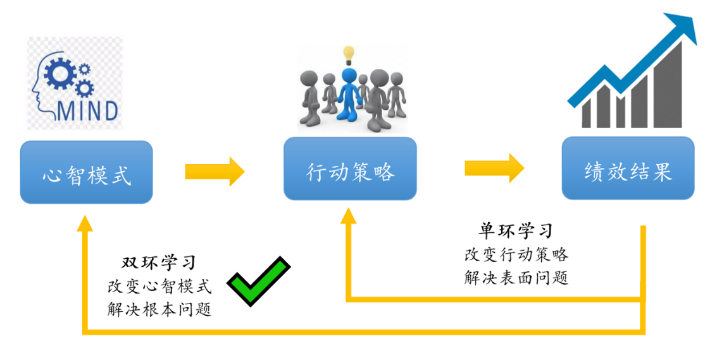

陈老师
敏捷组织与教练发展中心创始人
OKRCOACH积极管理®课程体系版权人
OKR工作法深度研究者、实战OKR教练
国际教练联盟认证专业教练(ICF PCC)
奇点智库敏捷组织顾问，RECS高管教练
埃里克森国际教练学院认证[教练型领导]
专业教练交流平台[教练俱乐部GCC]发起人
曾任职于世界五百强三星电子管理部

陈老师是OKR、教练、敏捷组织管理领域的研究者和实践者，曾培训辅导五百强企业、跨国集团、上市公司、创业团队实施OKR工作法，培养教练型管理者，提升敏捷领导力，打造高绩效团队。

